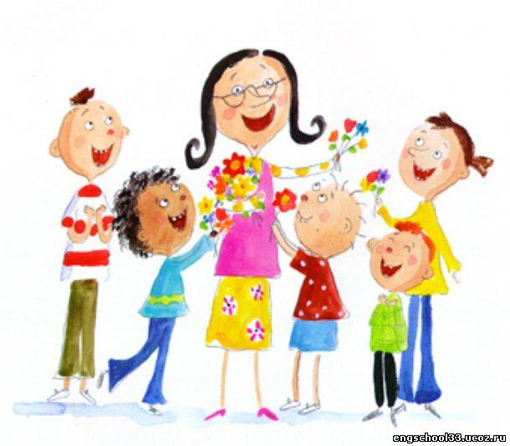

СОВЕТЫ КЛАССНОМУ РУКОВОДИТЕЛЮ
Базовая цель поведения ученика – чувствовать свою причастность к жизни школы – означает «чувствовать свою важность и значимость». Вот как понимает назначение школы Уильям Глассер: «Если личностные потребности детей не реализуются дома, они должны реализовываться в школе. Чтобы продолжить путь к успеху, дети должны получать в школе то, чего им не достает: добрые взаимоотношения, как со сверстниками, так и с взрослыми. В этом порой надежда остается только на школу… именно школа должна открыть каждому ребенку путь к реализации главной жизненной потребности – осознанию себя полноценной личностью».
Чтобы помочь ребенку чувствовать свою коммуникативную состоятельность, т. е. строить и поддерживать приемлемые отношения с учителем и одноклассниками, мы предлагаем следующие рекомендации:
1. Создать в классе единую систему традиций и ценностей.
Для этого можно предложить детям ответить на вопросы анкеты:
- Каким, по твоему мнению должен быть дружный класс?
- Как сделать так, чтобы класс стал дружным?
- Какие традиции есть в нашем классе
- Назови твои «можно» и «нельзя» в классе.
- Какие мероприятия в классе, по твоему мнению, должны стать традиционными?
Ввести традицию обратной связи.
- В конце каждой четверти и в конце года дети пишут записки, где могут задать вопрос, написать что-то наболевшее, о чем не могут сказать вслух. На основе этого педагог планирует воспитательную работу.
- Создать «ящик пожеланий».
- Проводить как можно больше традиционных внеклассных мероприятий.
- Традиция учащихся класса под названием «Я пришел в этот день в этот мир».
- Традиция быть всем классом всегда рядом с тем, у кого в жизни наступили трудные дни.
- Традиция походов и экскурсий на природу, по памятным местам своего отечества, своей страны.
2. Особую работу следует вести с « отвергнутыми» детьми.
- Попытаться привлечь их к совместной деятельности класса.
- Найти для них поручения, где они раскрывали бы свои лучшие способности.
- Чаще хвалить и поощрять их в присутствии класса, но делать это за конкретно выполненное ими действие или поступок.
3. Работа в группах.
На уроках можно организовать работу по подгруппам, причем в каждой должны быть как «сильные», так и «слабые» ученики. Группа должна придерживаться принципа взаимопомощи и поддержки, должна быть мотивация на достижение, а между группами необходим момент соперничества.
4. Распределение между учащимися поручений.
- Для этого ученики на доске пишут слова, которые являются знаковыми для определения будущих поручений. Затем ребята определяют, какое постоянное поручение в классе они хотели бы выполнять
- дежурные по классу, по школе, по этажу;
- медицинская служба класса – фиксируют пропуски занятий, сдают медицинские справки в мед кабинет, организуют посещение больных ребят;
- библиотечная служба класса – помощь в подборе литературы для сценариев классных дел, анализ читательских интересов класса;
- дежурные по столовой и гардеробу;
- хозяйственная служба класса;
- служба озеленения;
- сценарная группа и т. д.
От классного руководителя требуется лишь умелое руководство деятельностью учащихся, предоставление им свободы и самостоятельности. Классные руководители должны помочь поддерживать инициативу детей. Самое главное – классный руководитель должен видеть маленький и большой успех каждого ученика в порученном ему деле и умело поощрять его.
Памятка учителю начальных классов по формированию личностных универсальных учебных действий
Личностные универсальные учебные действия обеспечивают ценностно-смысловую ориентацию учащихся (умение соотносить поступки и события с принятыми этическими принципами, знание моральных норм и умение выделить нравственный аспект поведения) и ориентацию в социальных ролях и межличностных отношениях.
Применительно к учебной деятельности следует выделить три вида действий:
Личностное, профессиональное, жизненное самоопределение
1. Формирование основ гражданской идентичности личности
- формирование чувства сопричастности и гордости за свою Родину,
- народ и историю, осознание ответственности человека за благосостояние общества;
- осознание этнической принадлежности и культурной идентичности на основе осознания «Я» как гражданина России;
2. Формирование картины мира культуры как порождения трудовой предметно-преобразующей деятельности человека
ознакомление с миром профессий, их социальной значимостью и содержанием;
3. Развитие Я-концепции и самооценки личности
- формирование адекватной позитивной осознанной самооценки и самопринятия.
- Смыслообразование
- Формирование ценностных ориентиров и смыслов учебной деятельности на основе:
- развития познавательных интересов, учебных мотивов;
- формирования мотивов достижения и социального признания;
- мотива, реализующего потребность в социально значимой и социально оцениваемой деятельности.
Ценностно-нравственная ориентация
- формирование образа мира как единого и целостного при разнообразии культур, национальностей, религий, отказ от деления на «своих» и «чужих», уважение истории и культуры всех народов, развитие толерантности;
- ориентация в нравственном содержании и смысле поступков, как собственных, так и окружающих людей, развитие этических чувств - стыда, вины, совести - как регуляторов морального поведения;
- знание основных моральных норм (справедливого распределения, взаимопомощи, правдивости, честности, ответственности)
- выделение нравственного содержания поступков на основе различения конвенциональных, персональных и моральных норм;
- формирование моральной самооценки;
- развитие доброжелательности, доверия и внимательности к людям, готовности к сотрудничеству и дружбе, оказанию помощи тем, кто в ней нуждается;
- развитие эмпатии и сопереживания, эмоционально-нравственной отзывчивости на основе развития способности к восприятию чувств других людей и экспрессии эмоций;
- формирование установки на здоровый и безопасный образ жизни, нетерпимости и умения противодействовать действиям и влияниям, представляющим угрозу жизни, здоровью и безопасности личности и общества в пределах своих возможностей;
- формирование чувства прекрасного и эстетических чувств на основе знакомства с мировой и отечественной художественной культурой.
Рекомендации по развитию учебно-познавательных мотивов:
- 1. В процессе обучения важно учитывать и поддерживать в развитии познавательную потребность ученика: в младших классах — любознательность; в старших классах — потребность в творческой деятельности.
- 2. Важное значение имеет эмоциональное стимулирование умственных усилий и проявлений творчества учащихся в учении; одобрение с подчеркиванием реального продвижения, личностного роста; поощрение познавательной активности, интереса к отдельным предметам и учению в целом.
- 3. Создавать благоприятный психологический климат в классе на основе взаимопонимания, взаимоуважения, доброжелательности как условие для успешного усвоения материала.
- 4. Создавать условия для реализации потребности в самовыражении и самопрезентации.
Рекомендации по формированию основ ценностно-нравственной ориентации
- 1. Участие в школьном самоуправлении в пределах возрастных компетенций (дежурство в школе и классе, участие в детских общественных организациях, школьных и внешкольных мероприятиях).
- 2. Выполнение норм и требований школьной жизни, прав и обязанностей ученика согласно Устава школы.
- 3. Выполнение моральных норм в отношении взрослых и сверстников в школе, дома, во внеучебных видах деятельности.
- 4. Участие в общественной жизни (благотворительные акции, ориентация в событиях в стране и мире, посещение культурных мероприятий – театров, музеев, библиотек, реализация установок здорового образа жизни).
- 5. Выстраивание партнерских отношений в системе «школа - родители» в интересах воспитания и развития ребенка. Проектирование программ совместной деятельности (обсуждение стратегии и тактики образовательного процесса, проектирование и реализация образовательного процесса).
Рекомендации по развитию самооценки
- 1. Ознакомление учащихся с эталонами, критериями, способами деятельности.
- 2. Объективность оценок, педагогический такт и педагогическая этика.
- 3. Эмоциональная поддержка ученика.
- 4. Позитивный прогноз перспектив развития учебных навыков и нравственных качеств учащегося.
- 5. Для учащихся с заниженной самооценкой учебных действий при достижении даже малейших успехов, не забыть похвалить.
- 6. Для учащихся с завышенной самооценкой учебных действий необходимо регулярно проводить разъяснительную работу по критериям оценок письменных работ и устных ответов.

